Pielgrzymka na Ukrainę

Zamość – Lwów – Olesko – Poczajów – Kamieniec Podolski – Chocim – Żółkiew – Puławy

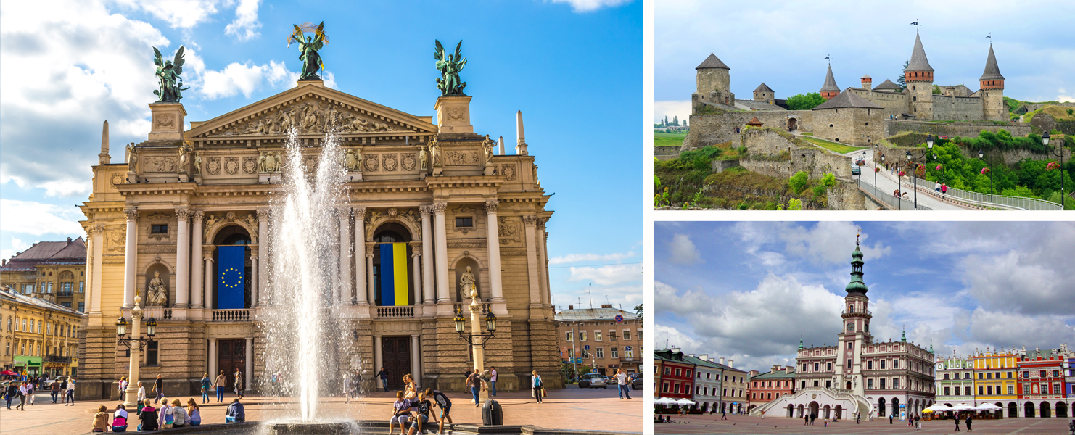

DZIEŃ 1
Zbiórka uczestników o godz. 2:45. Wyjazd o godz. 3:00. Przejazd do Zamościa. Miasto nazywane „Padwą Północy” jest arcydziełem renesansowej architektury. Spacer z przewodnikiem po starówce, która została wpisana na listę światowego dziedzictwa UNESCO. Przejazd na obiadokolację i nocleg do hotelu w okolicach Zamościa.

DZIEŃ 2
Śniadanie. Przejazd do Lwowa. Zwiedzanie miasta z przewodnikiem miejscowym: wysoki zamek z przepiękną panoramą Lwowa, Cmentarz Łyczakowski i Orląt Lwowskich, katedra św. Jura, Politechnika i Uniwersytet Lwowski. Przejazd na obiadokolację i nocleg do hotelu w okolicach Lwowa.

DZIEŃ 3
Śniadanie. Dalsze zwiedzanie miasta z przewodnikiem miejscowym: Lwowska Starówka m.in.: rynek, katedra Łacińska, kaplica Boimów, kościół Dominikanów, dzielnica ormiańska z katedrą, cerkiew wołoska, apteka - muzeum. Spacer dawnymi Wałami Hetmańskimi pod Pomnik Adama Mickiewicza. Powrót do hotelu na obiadokolację i nocleg.

DZIEŃ 4
Śniadanie. Przejazd do Oleska, gdzie znajduje zamek, w którym urodził się król Jan III Sobieski (z zewnątrz). Przejazd do Poczajowa*. Zwiedzanie Ławry, która stanowi unikalny w skali światowej zespół cerkwi ze wspaniałymi mozaikami. Przejazd na obiadokolację i nocleg do hotelu w okolicach Kamieńca Podolskiego.

DZIEŃ 5
Śniadanie. Przejazd do Kamieńca Podolskiego. Zwiedzanie miasta zwanego „Perłą na Kamieniu”: Twierdza, Most Turecki, kościół św. Piotra i Pawła, Rynek, Kanion Rzeki Smotrycz. Przejazd do Chocimia. Zwiedzanie zamku, z którego rozpościerają się wspaniałe widoki Dniestru i okolicy. Powrót do hotelu na obiadokolację i nocleg.

DZIEŃ 6
Śniadanie. Przejazd do Żółkwi - miasta związanego z historią rodów Żółkiewskich i Sobieskich. Przejazd na obiadokolację i nocleg w do hotelu okolicach Zamościa.

DZIEŃ 7
Śniadanie. Przejazd do Puław, gdzie znajduje się była rezydencja rodu Czartoryskich, wspaniały klasycystyczny pałac. Wyjazd w drogę powrotną. W przerwie podróży pożegnalny obiad. Przyjazd na miejsce zbiórki w godzinach nocnych. Zakończenie pielgrzymki.
Termin: 10-16.06.2019
Cena: 1450 zł
CENA OBEJMUJE:
- Przejazd klimatyzowanym autokarem;
- 6 noclegów w hotelach lub pensjonatach ** / ***, zakwaterowanie w pokojach 2-3-osobowych z łazienkami;
- Wyżywienie: 6 śniadań, 6 obiadokolacji, 1 obiad;
- Opiekę polskojęzycznego pilota na całej trasie;
- Opiekę duchową kapłana;
- Ubezpieczenie: KL + Assistance wraz z KL chorób przewlekłych do 20000 EUR i NNW do 2000 EUR;
- Podatki, opłaty klimatyczne, składkę na Turystyczny Fundusz Gwarancyjny.

CENA NIE OBEJMUJE:
- Opłat za bilety wstępu do zwiedzanych obiektów, przewodników miejscowych oraz innych opłat związanych z realizacją programu: ok. 140 zł;
- Napojów do obiadokolacji;
- Dopłaty do pokoju jednoosobowego: 420 zł;
- Ubezpieczenia od kosztów rezygnacji – 3% wartości imprezy (43,50 zł) lub 7,5% z chorobami przewlekłymi (108,75 zł).

UWAGI:
- *Przy wejściu na teren ławry należy mieć zakryte ramiona. Kobiety mogą wejść tylko w spódnicach i z zakrytą głową. Mężczyźni powinni założyć długie spodnie;
- Program ramowy. Kolejność zwiedzania może ulec zmianie;
- Każdy Uczestnik powinien posiadać paszport ważny minimum 90 dni od daty powrotu z pielgrzymki;
- Istnieje możliwość zorganizowania wieczoru z kapelą lwowską we Lwowie - koszt ok. 20 zł/os.;
- Wyjazd ma charakter grupowy. Minimalna liczba uczestników: 42 osoby.

WARUNKI PŁATNOŚCI:
- Przy podpisaniu umowy Uczestnik wpłaca 400 zł zaliczki. Pozostałą część należy uregulować 30 dni przed rozpoczęciem pielgrzymki.

